# Распознавание движения курсора мыши по круговой траектории

Алгоритм распознавание кругового движения

1. Запись траектории движения курсора мыши в виде массива точек

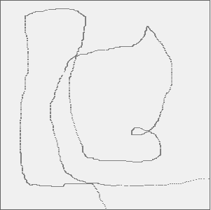

1. Аппроксимируем массив точек прямыми AB

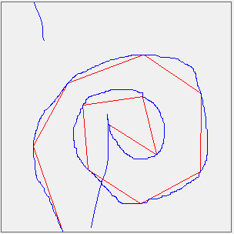

1. Находим точку M посередине аппроксимации AB

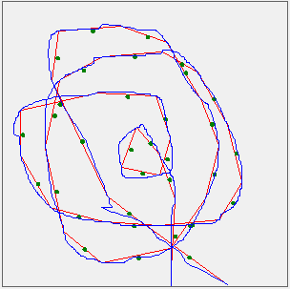

1. Находим среднюю точку R траектории AB

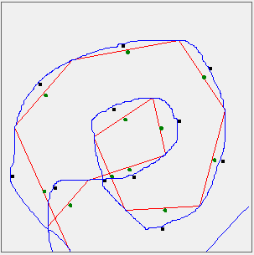

Распознавание круговой траектории

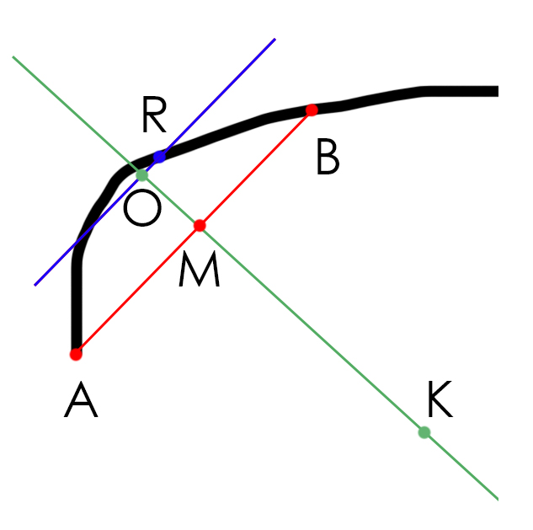

AB (черная) – траектория движения курсора мыши.

AB (красная) – аппроксимация траектории движения курсора мыши.

M – точка посередине аппроксимации траектории AB

R – средняя точка траектории движения курсора мыши

MK – допустимый радиус кривизны круговой траектории

OR – перпендикуляр к прямой MK

MK – перпендикуляр к прямой AB

O – точка пересечения перпендикуляров

# Отрезок

Длина отрез